语言实验数据预处理

使用R语言进行数据预处理，涉及数据导入、清洗以及转化。本章中，首先介绍结构化数据的导入、清洗、转化、预览。

结构化数据是数据科学当中相对容易处理的一种数据类型。在语言研究中，实验数据通常是结构化数据。实验数据可以非常简单，例如一个教学实验中两个对照组各有30名学生，他们在实验前、中、后成绩的变化。这样的数据集，通常只有几十行和若干列。常规的图表工具如Excel也可以轻松的实现数据清洗和转化。实验数据也可以非常复杂，比如心理语言学实验中，一个被试可能有几百次反应，同时每个反应有对应的时间，实验条件等等。这样的数据集通常有几万行。使用Excel处理就容易出错，效率也不高。R语言中，我们通过使用数据处理的程序包中的相应函数，可以方便地对于数据进行筛选，重组，计算。

数据导入

结构化数据通常以.csv格式或者其他的分隔符（tab）格式存储。下面分别介绍如何将数据导入R-studio

第一种方法：通过R-studio的图形化交互界面。选择import Dataset。对于csv文件选择，From Text（readr）。此时将弹出对话框。

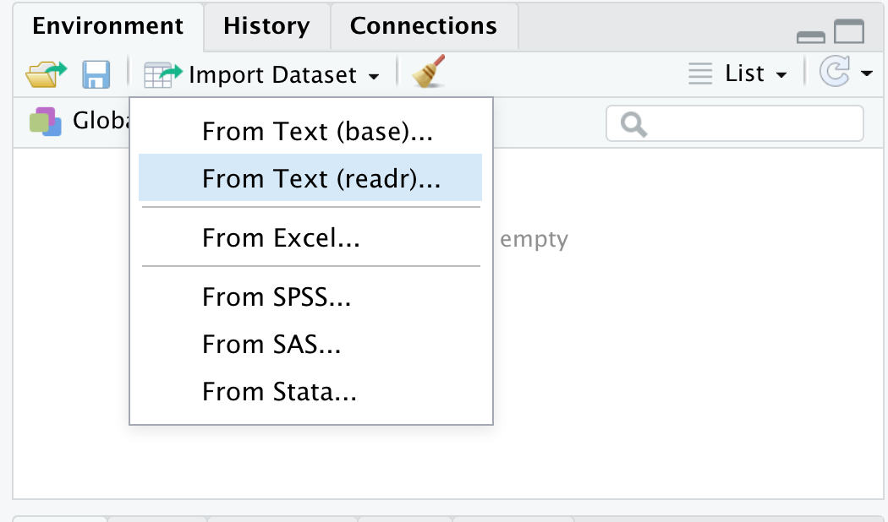

在对话框中，选择文件路径，选取文件。

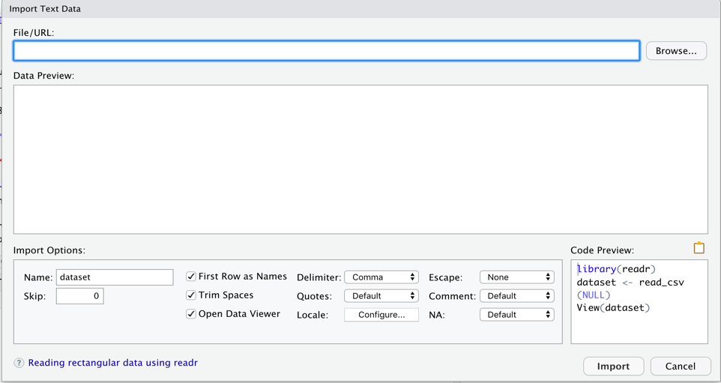

选择完文件后，对话框会显示已经导入的CSV文件的预览。这是点击Import即可。

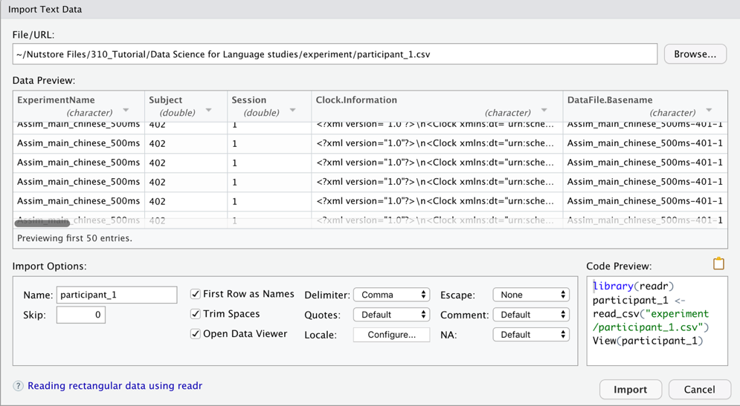

导入成功后，在环境窗口显示有一个数据框变量，有150行和137列。

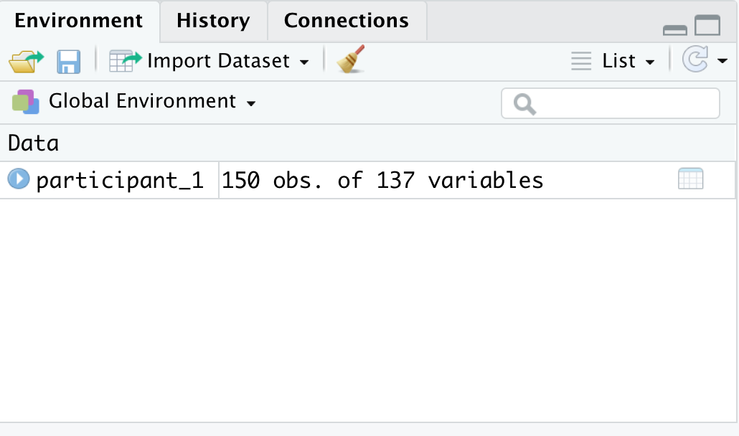

点击变量名称，可以在左边的数据窗口看到数据框的预览。

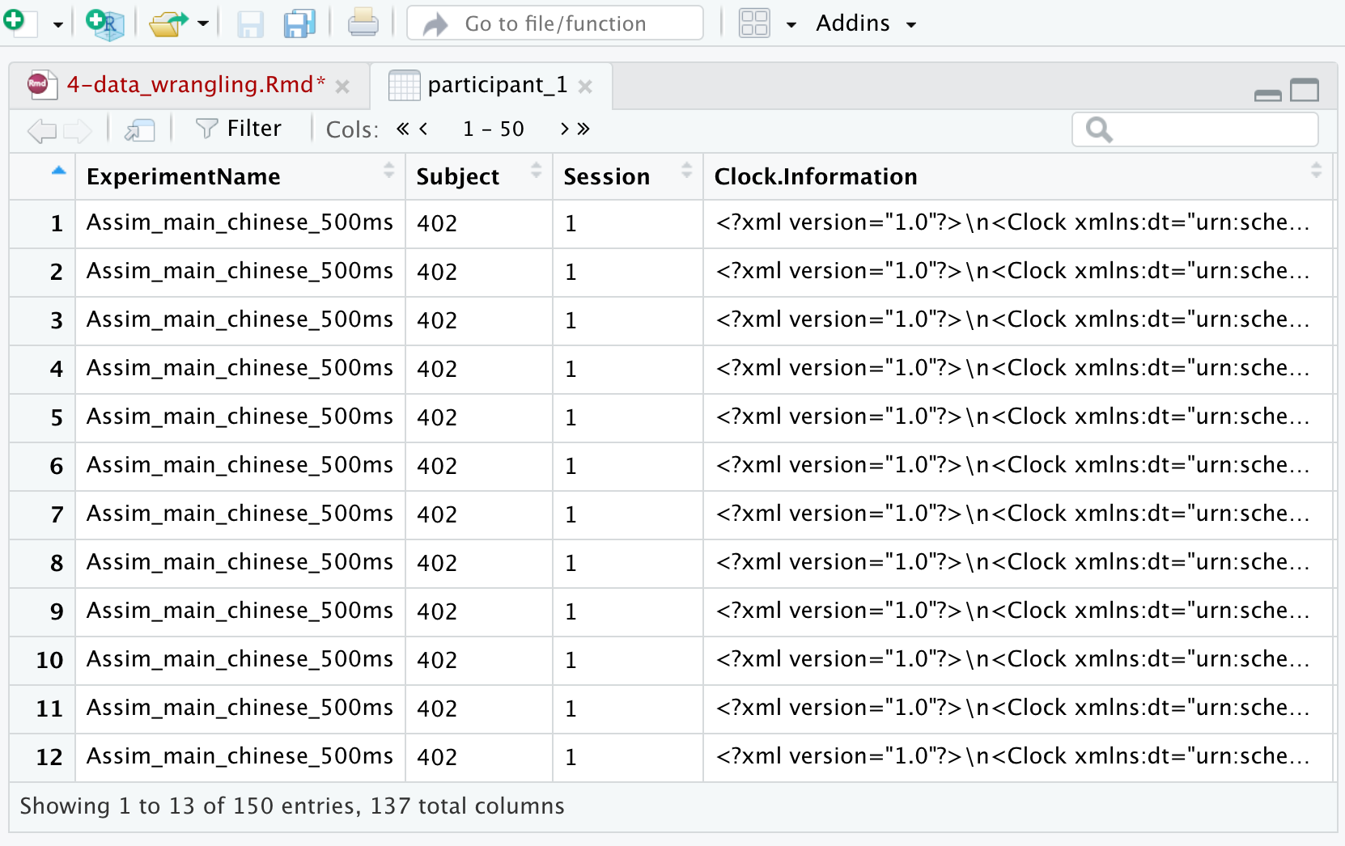

第二种方法导入，使用代码。可以拷贝右下角代码区的代码

TXT文件的导入

首先，选择import Dataset。如果是txt格式，选择From Text（readr）。此时将弹出对话框。

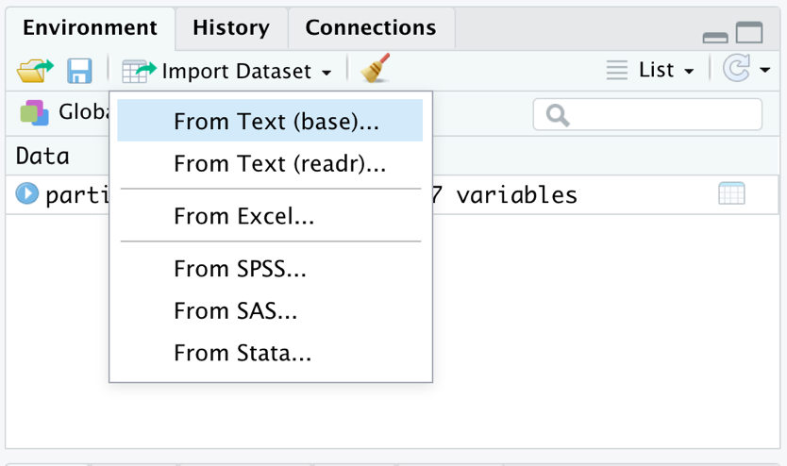

然后同样选择文件路径和文件。

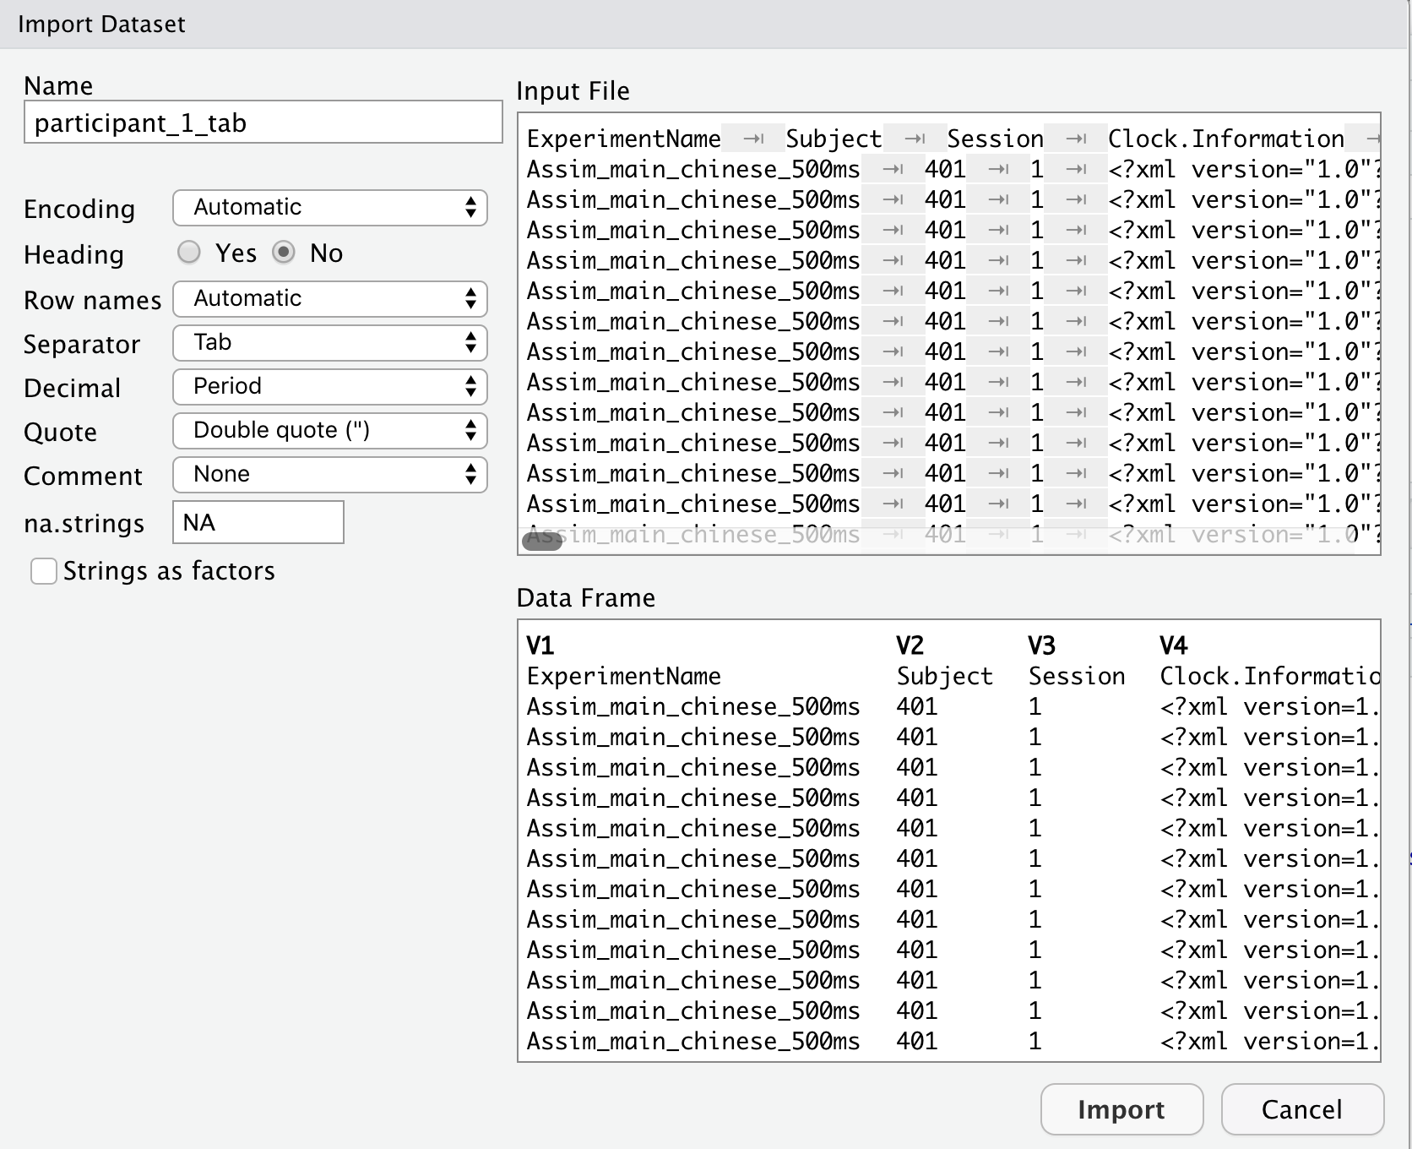

注意此时右下角的数据框显示，列名称被当做第一行数据导入，这样会导致数据错乱。我们需要在左上角的Heading出点击yes。

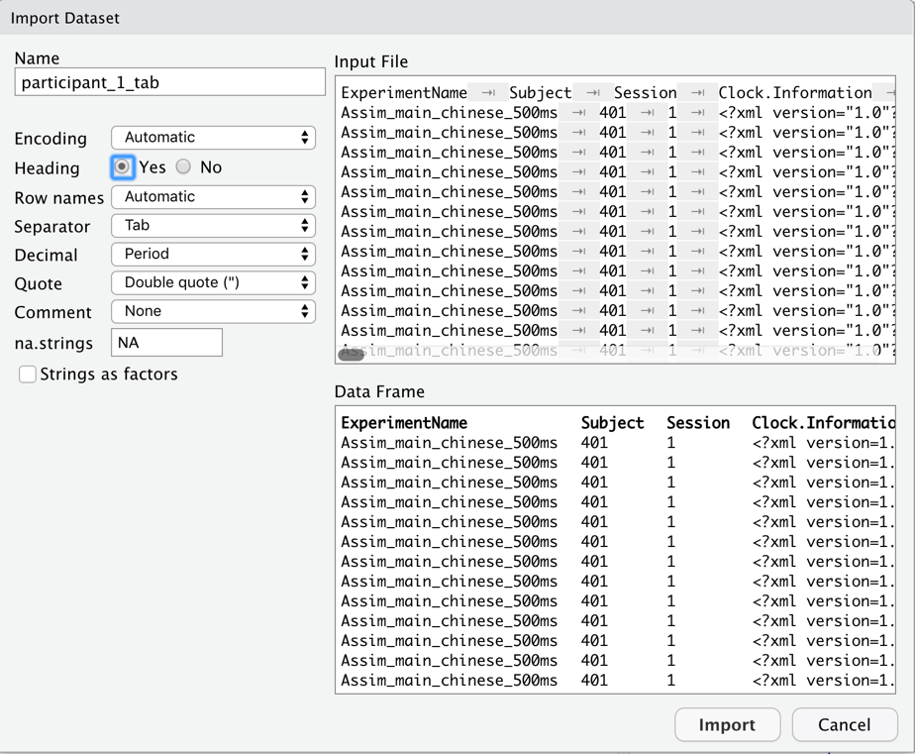

导入成功以后我们可以发现，环境变量中已经有了新的变量。点击可以激活预览视图（左边）。

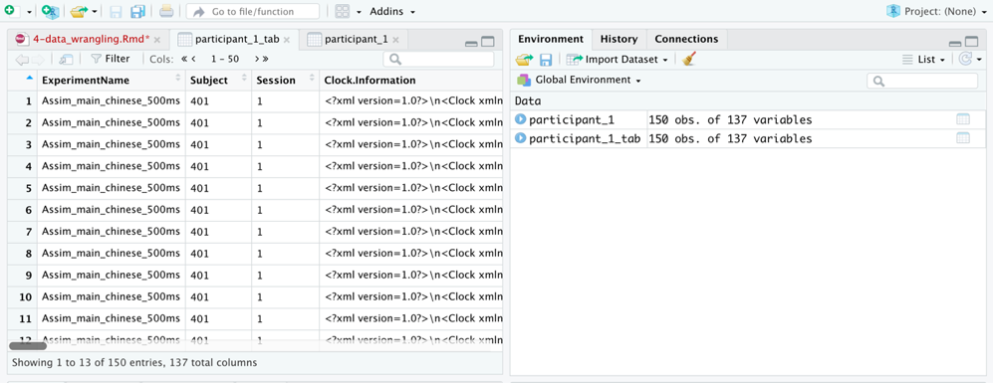

|  |  |  |
| --- | --- | --- |
| 文件类型 | R基础函数 | **readr 程序包** |
| csv | read.csv( ) | read_csv( ) |
| txt | read.delim( ) | read_delim( ) |
|  |  |  |

批量导入

很多时候，实验数据是以个人为单位存储的。如果有10个100个文件，我们需要写一个简单的循环语句来实现。

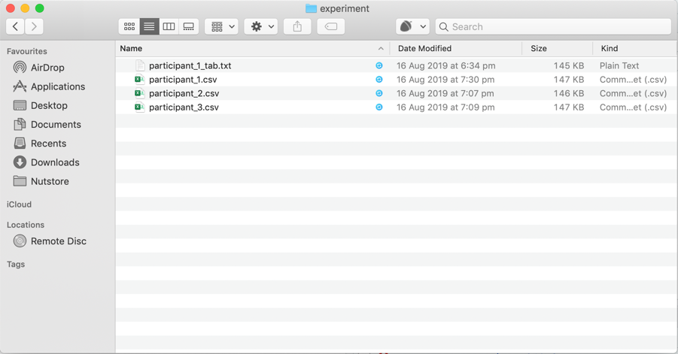

首先，我们要设置工作文件夹。

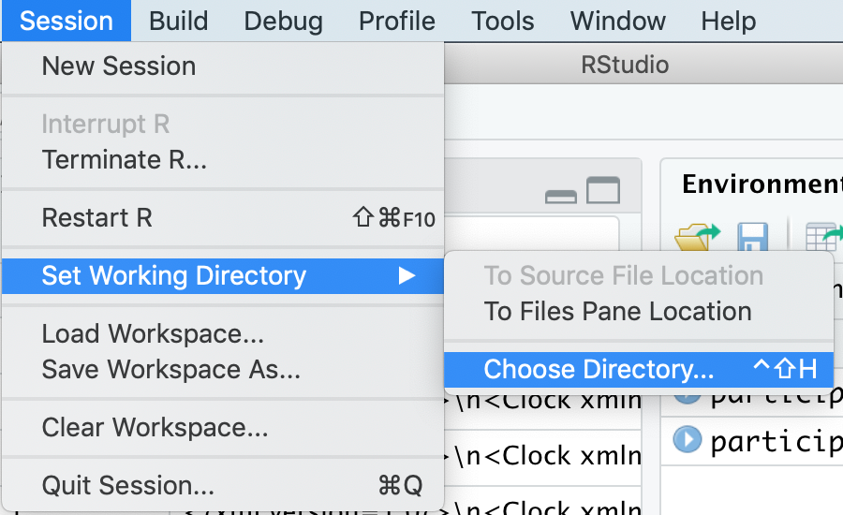

library(tidyverse)

full_path = list.files(  
 path = "./experiment",  
 pattern = "*.csv$",  
 recursive = TRUE,  
 full.names = TRUE  
)  
  
# 批量导入  
df = data.frame()  
bin = data.frame()  
for (i in 1:length(full_path)){  
 # length函数自动获取文件个数  
 bin = read.csv(full_path[i])  
 df = rbind(df, bin)  
}

## 预览数据框

在R当中有两个基本的函数，可以帮助我们快速地了解数据框中，变量个数、属性。

summary( )

str( )

或者你也可以将鼠标移动到变量名称也就是列名称的上方，在R-studio里面你可以看到该列的简单情况。

数据整理

数据顺利导入到R语言内部以后，我们要对数据进行一定的清理。从实验软件导出的原始数据中，包含了很多信息列（变量），但是这些信息并不都是我们感兴趣的变量，很多信息仅仅是软件记录的环境参数。因此，我们需要知道我们感兴趣的变量有哪些，并且从数据框中将之提取出来。

在我们刚刚导入这个数据集df当中，我们感兴趣的变量有：参与者的编号（Subject）、他们所听到的刺激内容（tone.Trial.）、他们所做出的反应（insex1.RESP）、他们的反应时（insex1.RT），实验组块的编号（Procedure.Block.）以及实验编号（ExperimentName）。

下面我们要使用tydiverse当中的select（）函数来将这些变量提取出来并重新命名。

#

df_new = select (df, subject = "Subject",  
 stimuli = "tone.Trial.",  
 response = "insex1.RESP",  
 response_rt = "insex1.RT",  
 block = "Procedure.Block.",  
 ExperimentName)  
select（）函数可以通过不同的方式提取变量，比如变量名称，变量所在的行号。

# 通过变量的名称提取  
head(select(df_new, subject: response))

## subject stimuli response  
## 1 402 NA   
## 2 402 NA   
## 3 402 NA   
## 4 402 NA   
## 5 402 NA   
## 6 402 NA

# 通过列的编号提取  
head(select(df_new, 1: 3))

## subject stimuli response  
## 1 402 NA   
## 2 402 NA   
## 3 402 NA   
## 4 402 NA   
## 5 402 NA   
## 6 402 NA

# 不选择某一列  
head(select(df_new, -subject))

## stimuli response response_rt block ExperimentName  
## 1 NA NA pracproc Assim_main_chinese_500ms  
## 2 NA NA pracproc Assim_main_chinese_500ms  
## 3 NA NA pracproc Assim_main_chinese_500ms  
## 4 NA NA pracproc Assim_main_chinese_500ms  
## 5 NA NA pracproc Assim_main_chinese_500ms  
## 6 NA NA pracproc Assim_main_chinese_500ms

# 改变列的名称。这里名称太长我们换成一个较为简洁的名称方便后续的编程  
head(rename(df_new, exp = ExperimentName))

## subject stimuli response response_rt block exp  
## 1 402 NA NA pracproc Assim_main_chinese_500m  
## 2 402 NA NA pracproc Assim_main_chinese_500m  
## 3 402 NA NA pracproc Assim_main_chinese_500m  
## 4 402 NA NA pracproc Assim_main_chinese_500m  
## 5 402 NA NA pracproc Assim_main_chinese_500m  
## 6 402 NA NA pracproc Assim_main_chinese_500m

选择观测值（行）

很多时候数据原始值当中，会存在一些错漏，或者我们根据研究问题，会选择其中一些观测值。此时我们可以使用filter（）函数来选取观测值（行）。

当我们有很多条件来进行筛选的时候，我们可以使用一些逻辑符号，将这些条件串联在一起。常用的逻辑运算符有或（|）、与（&）、非（！）。注意这些符号必须是英文状态下输入。

# 删除练习组（pracproc）的数据  
df_new = filter(df_new, block != "pracproc")  
head(df_new)

## subject stimuli response response_rt block ExperimentName  
## 1 402 33 f 672 block6 Assim_main_chinese_500ms  
## 2 402 315 j 2831 block6 Assim_main_chinese_500ms  
## 3 402 45 0 block6 Assim_main_chinese_500ms  
## 4 402 21 0 block6 Assim_main_chinese_500ms  
## 5 402 33 f 1041 block6 Assim_main_chinese_500ms  
## 6 402 241 0 block6 Assim_main_chinese_500ms

# 其次我们需要删除未作答的记录  
df_new = filter(df_new, !is.na(response))  
df_new = filter(df_new, response != "")  
head(df_new)

## subject stimuli response response_rt block ExperimentName  
## 1 402 33 f 672 block6 Assim_main_chinese_500ms  
## 2 402 315 j 2831 block6 Assim_main_chinese_500ms  
## 3 402 33 f 1041 block6 Assim_main_chinese_500ms  
## 4 402 315 j 363 block6 Assim_main_chinese_500ms  
## 5 402 21 f 1234 block6 Assim_main_chinese_500ms  
## 6 402 45 j 322 block6 Assim_main_chinese_500ms

# 挑选出答案为33和21的相应记录  
  
head(filter(df_new, stimuli == 33 | stimuli == 21))

## subject stimuli response response_rt block ExperimentName  
## 1 402 33 f 672 block6 Assim_main_chinese_500ms  
## 2 402 33 f 1041 block6 Assim_main_chinese_500ms  
## 3 402 21 f 1234 block6 Assim_main_chinese_500ms  
## 4 402 33 f 150 block6 Assim_main_chinese_500ms  
## 5 402 33 f 206 block6 Assim_main_chinese_500ms  
## 6 402 21 f 52 block6 Assim_main_chinese_500ms

head(filter(df_new, stimuli %in% c(33, 21)))

## subject stimuli response response_rt block ExperimentName  
## 1 402 33 f 672 block6 Assim_main_chinese_500ms  
## 2 402 33 f 1041 block6 Assim_main_chinese_500ms  
## 3 402 21 f 1234 block6 Assim_main_chinese_500ms  
## 4 402 33 f 150 block6 Assim_main_chinese_500ms  
## 5 402 33 f 206 block6 Assim_main_chinese_500ms  
## 6 402 21 f 52 block6 Assim_main_chinese_500ms

# 挑选出反应时小于或者大于200毫秒的记录  
  
head(filter(df_new, response_rt < 200))

## subject stimuli response response_rt block ExperimentName  
## 1 402 45 j 109 block6 Assim_main_chinese_500ms  
## 2 402 33 f 150 block6 Assim_main_chinese_500ms  
## 3 402 21 f 52 block6 Assim_main_chinese_500ms  
## 4 402 33 f 107 block5 Assim_main_chinese_500ms  
## 5 402 33 f 153 block5 Assim_main_chinese_500ms  
## 6 402 21 f 95 block2 Assim_main_chinese_500ms

head(filter(df_new, response_rt > 200))

## subject stimuli response response_rt block ExperimentName  
## 1 402 33 f 672 block6 Assim_main_chinese_500ms  
## 2 402 315 j 2831 block6 Assim_main_chinese_500ms  
## 3 402 33 f 1041 block6 Assim_main_chinese_500ms  
## 4 402 315 j 363 block6 Assim_main_chinese_500ms  
## 5 402 21 f 1234 block6 Assim_main_chinese_500ms  
## 6 402 45 j 322 block6 Assim_main_chinese_500ms

## 改变行的排列顺序

# 为了方便观察，有的时候需要设定记录排列的条件。这里按照stimuli和response_rt两个变量排列。  
head(arrange(df_new, stimuli, response_rt))

## subject stimuli response response_rt block ExperimentName  
## 1 418 21 g 6 block7 assim_main_vietnamese_500ms  
## 2 418 21 g 51 block4 assim_main_vietnamese_500ms  
## 3 402 21 f 52 block6 Assim_main_chinese_500ms  
## 4 418 21 g 85 block1 assim_main_vietnamese_500ms  
## 5 402 21 f 95 block2 Assim_main_chinese_500ms  
## 6 418 21 g 99 block7 assim_main_vietnamese_500ms

# 这里按照stimuli和block倒序排列。  
head(arrange(df_new, stimuli, desc(block)))

## subject stimuli response response_rt block ExperimentName  
## 1 402 21 f 609 block7 Assim_main_chinese_500ms  
## 2 402 21 f 224 block7 Assim_main_chinese_500ms  
## 3 402 21 f 286 block7 Assim_main_chinese_500ms  
## 4 402 21 f 1136 block7 Assim_main_chinese_500ms  
## 5 418 21 g 6 block7 assim_main_vietnamese_500ms  
## 6 418 21 g 331 block7 assim_main_vietnamese_500ms

## 数据的转化

当我们完成了变量的选择，并且筛选出我们需要的符合要求的记录之后，我们可以基于现有的数据进行一些转化。比如，在一些时候，我们需要对反应时数据，进行取对数的操作。

# 我们需要对反应时数据，进行取对数的操作  
head(mutate(df_new, response_rt_new = log(response_rt)))

## subject stimuli response response_rt block ExperimentName  
## 1 402 33 f 672 block6 Assim_main_chinese_500ms  
## 2 402 315 j 2831 block6 Assim_main_chinese_500ms  
## 3 402 33 f 1041 block6 Assim_main_chinese_500ms  
## 4 402 315 j 363 block6 Assim_main_chinese_500ms  
## 5 402 21 f 1234 block6 Assim_main_chinese_500ms  
## 6 402 45 j 322 block6 Assim_main_chinese_500ms  
## response_rt_new  
## 1 6.510258  
## 2 7.948385  
## 3 6.947937  
## 4 5.894403  
## 5 7.118016  
## 6 5.774552

或者我们需要从字符串变量当中提取一些信息。比如，在这里我们需要提取实验的一个条件是500毫秒还是2000毫秒。

# 从*ExperimentName中提取2000和500*  
  
head(mutate(df_new, ISI = str_extract(ExperimentName, "2000|500")))

## subject stimuli response response_rt block ExperimentName ISI  
## 1 402 33 f 672 block6 Assim_main_chinese_500ms 500  
## 2 402 315 j 2831 block6 Assim_main_chinese_500ms 500  
## 3 402 33 f 1041 block6 Assim_main_chinese_500ms 500  
## 4 402 315 j 363 block6 Assim_main_chinese_500ms 500  
## 5 402 21 f 1234 block6 Assim_main_chinese_500ms 500  
## 6 402 45 j 322 block6 Assim_main_chinese_500ms 500

# you can paste two variabls together  
  
head(transmute(df_new, ISI = paste(stimuli, block, sep = "_")))

## ISI  
## 1 33_block6  
## 2 315_block6  
## 3 33_block6  
## 4 315_block6  
## 5 21_block6  
## 6 45_block6

# you can recode a variable  
  
head( mutate(df_new, block = recode(block,   
 block1 = "ss", block2 = "ss",  
 block3 = "sd", block4 = "sd",  
 block5 = "ds", block6 = "ds",  
 block7 = "dd")))

## subject stimuli response response_rt block ExperimentName  
## 1 402 33 f 672 ds Assim_main_chinese_500ms  
## 2 402 315 j 2831 ds Assim_main_chinese_500ms  
## 3 402 33 f 1041 ds Assim_main_chinese_500ms  
## 4 402 315 j 363 ds Assim_main_chinese_500ms  
## 5 402 21 f 1234 ds Assim_main_chinese_500ms  
## 6 402 45 j 322 ds Assim_main_chinese_500ms

## 

## 管道pipeline “%>%”

到目前为止，数据分析过程中，函数都是单独使用的。因此，在每个函数使用过程当中，我们需要标明相应数据框名称。为了提高数据分析效率，减少有可能出现的人工错误，提高数据分析的可再生性。在这里推荐使用管道编程的方法。通过管道相应的符号“%>%”，我们可以在管道的一头输入原始数据，让数据按照顺序，在不同的函数之间传递。最后，处理完成的新数据，从管道的另一头输出。

下面我们展示如何将上文中的数据处理过程，通过管道的形式进行编程。同时我们使用管道所构建的命令语块。可以在后续分析中，转换为一个自定义函数。进一步提高数据处理的效率。

df_final = df %>%  
 # selecting the columns we need  
 select(., subject = "Subject",  
 stimuli = "tone.Trial.",  
 response = "insex1.RESP",  
 response_rt = "insex1.RT",  
 block = "Procedure.Block.",  
 exp = ExperimentName)%>%  
 #filtering out useless data  
 filter(block != "pracproc" & !is.na(response) & response != "")%>%  
 # generating new variables based on old variables  
 mutate(ISI = str_extract(exp, "2000|500"),  
 block = recode(block,   
 block1 = "ss", block2 = "ss",  
 block3 = "sd", block4 = "sd",  
 block5 = "ds", block6 = "ds",  
 block7 = "dd"))

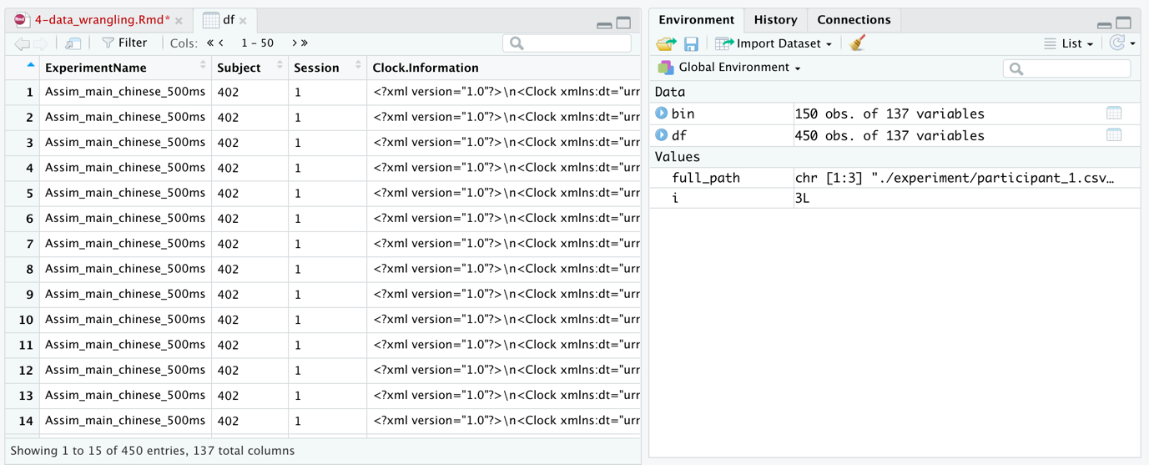

除了心理语言学实验之外另一个我们常见的结构性数据是语音数据。

下面我们来展示一个语音数据处理的例子。在实验语音学中，我们经常会收集发音人的语音数据并且在软件中对其进行语音的标注。最终提取标注信息和一些声学信习，比如，时长、共振峰、基频。

这里的数据是一组中国发音人，发四个声调的实验数据，包括了/ma/和/mi/两个音节。在语音数据收集完成后，研究者标注了每个音节，并且使用软件脚本提取基频数据。基频代表了音高，是声调语言声调区别意义的重要升学指标。

首先，我们使用E prime向实验参与者呈现需要发音的音节。同时该软件会随机呈现这些音节并记录每一个英杰呈现的刺激。在数据处理过程中我们使用软件自行产生的音节记录用他来和语音数据进行匹配。这样在进行标注时我们只需要保证语音数据标注对啊音节顺序和软件记录的音节顺序一致即可。不需要额外标注英杰及声调。这种方式适用于已知文本对呀单词英杰等朗读语料的标注。

首先我们导入E prime数据并且提取被试的序号、每一个音节及序号，音节对应的声调和音节。

第二步我们提取基频声学数据，然后将基频数据和E prime数据，通过被试序号以及音节序号进行对应。这样我们就同时得到音节对应的声调和音节的元音。值得注意的是在原始数据中，语音软件对于每一个音节提取了10个点的基频数据，但是这些数据的编号是基于每一个被试所有音节进行的。但是，在后续数据探索性分析和数据可视化当中，我们需要每一个音节都有1-10独立的编号。因此，需要修改每个音节内部10个数据点的编号（Timepoint）。

在上述两个案例中我们展示了实验数据和语音数据的导入以及整理。我们知道这两种类型的语言数据都是结构化的因此其数据整理也相对简单。

而文本类型的数据是非结构化的数据。对其进行数据整理之前，我们需要先将文本数据进行结构化，并进行简单的分词。

下面我们展示3个案例分别为：由本地文本文件导入进行文本数据的整理加工，从网络获取的数据导入机加工，以及双语数据的对齐机。

Silge J, Robinson D (2016). “tidytext: Text Mining and Analysis Using Tidy Data Principles in R.” *JOSS*, **1**(3). doi: [10.21105/joss.00037](https://doi.org/10.21105/joss.00037), <http://dx.doi.org/10.21105/joss.00037>.

gutenbergr package

*David Robinson (2017). gutenbergr: Download and Process Public Domain Works from Project Gutenberg. R package version 0.1.3.*

[*https://cran.rstudio.com/package=gutenbergr*](https://cran.rstudio.com/package=gutenbergr)

helps you download and process public domain works from the Project Gutenberg collection. This includes both tools for downloading books (and stripping header/footer information), and a complete dataset of Project Gutenberg metadata that can be used to find words of interest. Includes:

这个程序包可以帮你从古登堡项目（<https://www.gutenberg.org/>）的公共与当中下载并处理一些版权公开的经典作品。这个程序包中包含了1系列的嗯工具以及关于股东宝项目的元素局元数据你可以使用这些数据来找到一些你感兴趣用来进行文本分析的作品。

我们可以使用这个函数来下载书籍你只需要在函数中输入书籍在股东报项目当中的ID编号就可以了。而获取他的ID编号我们可以用这个数据集同时这个数据集可以帮助我们了解作家对一些信息比如他们的化名出生和死亡年月这个函数则包含了国会图书馆该书的分类以及主题内免。

A function gutenberg_download() that downloads one or more works from Project Gutenberg by ID: e.g., gutenberg_download(84) downloads the text of Frankenstein.

Metadata for all Project Gutenberg works as R datasets, so that they can be searched and filtered:

gutenberg_metadata contains information about each work, pairing Gutenberg ID with title, author, language, etc

gutenberg_authors contains information about each author, such as aliases and birth/death year

gutenberg_subjects contains pairings of works with Library of Congress subjects and topics。“lcc” means Library of Congress Classification, while “lcsh” means Library of Congress subject headings

xml